Instrucciones para el estudiante sobre
sus observaciones y escrituras en el diario

Investiga tu barrio, jardín o parque cercano. Camina alrededor y observa para encontrar diferentes microclimas. ¡Asegúrate de tener permiso de un adulto antes de salir!

Materiales:
- Diario/ Cuaderno de Ciencias
- Materiales para escribir, dibujar, pegar, pintar.
- Sombrero(cachucha),agua, crema protectora solar

Mira por lo siguiente:
- Lugares al costado de paredes y que son más calientes o fríos que lo que los rodea. Quizás reciban más sombra
- Reciban más agua por un canal o son regadas con manguera/ riego artificial
- Tienen muchas plantas creciendo
- Hay muy pocas plantas creciendo

Instrucciones para el diario:
- Dibuja 3 microclimas hábitats diferentes Observa cada hábitat por lo menos 10-15 minutos
- Incluye cómo se ve y siente el suelo. ¿Está frío o caliente? ¿Seco o humedo? ¿Arenoso, limoso o arcilloso?
- ¿Qué plantas están creciendo allí? Dibújalas.
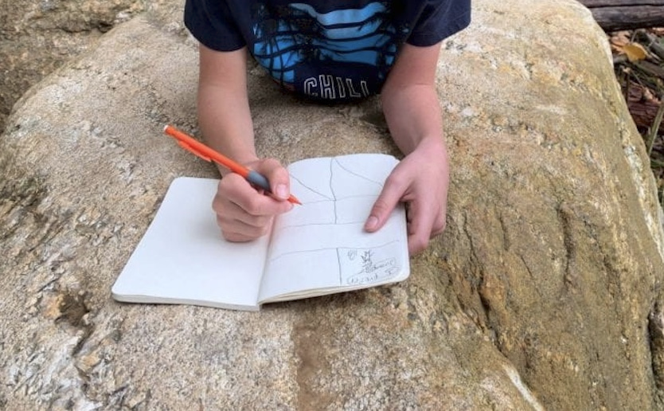
¿Ves animales, incluyendo insectos y pájaros?

- Incluye cualquier otra cosa que has observado y que pienses es importante.

